 | Министерство науки и высшего образования Российской Федерации  Федеральное государственное бюджетное образовательное учреждение  высшего образования  «Московский государственный технический университет  имени Н.Э. Баумана  (национальный исследовательский университет)»  (МГТУ им. Н.Э. Баумана)

ФАКУЛЬТЕТ «Информатика и системы управления»____________________________________

КАФЕДРА «Программное обеспечение ЭВМ и информационные технологии»______________

Отчет
к лабораторной работе №9
«Обработчики прерываний»
Студент: Батбилэг Н.

Группа: ИУ7-71Б

Оценка (баллы) _______________

Преподаватель: Рязанова Н.Ю.

Москва.
2021 г.
1. Задание 1
- Написать загружаемый модуль ядра, в котором зарегистрировать обработчик аппаратного прерывания с флагом IRQF_SHARED.
- Инициализировать тасклет.
- В обработчике прерывания запланировать тасклет на выполнение.
- Вывести информацию о тасклете, используя или printk(), или seq_file interface.

2. Реализация задания 1
В листинге 1 представлен код задания.

Листинг 1. Tasklet.c.
1  2  3  4  5  6  7  8  9  10  11  12  13  14  15  16  17  18  19  20  21  22  23  24  25  26  27  28  29  30  31  32  33  34  35  36  37  38  39  40  41  42  43  44  45  46  47  48  49  50  51 | #include <stdio.h>  #include <linux/module.h>  #include <linux/kernel.h>  #include <linux/init.h>  #include <linux/interrupt.h>  MODULE_LICENSE("GPL");  MODULE_AUTHOR("Batbileg Nomuundalai");  static int irq = 1;  static int dev_id, irq_cnt = 0;  char tasklet_data[] = "tasklet_data";  void tasklet_handler(unsigned long data);  DECLARE_TASKLET(tasklet, tasklet_handler, (unsigned long) &tasklet_data);  static struct timespec64 cur_time;  void tasklet_handler(unsigned long data) {  printk(KERN_INFO "[TASKLET] state: %ld, count: %d, data: %s\n", tasklet.state,  tasklet.count, tasklet.data);  }  static irqreturn_t test_interrupt(int irq, void *dev_id) {  if (irq == 1) {  irq_cnt++;  printk(KERN_INFO "[interrupt] irq_count = %d\n", irq_cnt);  tasklet_schedule(&tasklet);  return IRQ_HANDLED;  }  return IRQ_NONE;  }  static int __init test_tasklet_init(void) {  if (request_irq(irq, test_interrupt, IRQF_SHARED,  "test_interrupt", &dev_id)) {  return -1;  }  printk(KERN_INFO "[MODULE] Module is loaded\n");  return 0;  }  static void __exit test_tasklet_exit(void) {  tasklet_kill(&tasklet);  synchronize_irq(irq);  free_irq(irq, &dev_id);  printk(KERN_INFO "[MODULE] Result irq_count = %d\n", irq_cnt);  printk(KERN_INFO "[MODULE] Module is unloaded\n");  }  module_init(test_tasklet_init);  module_exit(test_tasklet_exit);

В листинге 2 представлено содержимое файла Makefile, необходимого для сборки программы

1  2  3  4  5  6  7  8  9  10  11  12  13  14  15  16  17  18  19  20  21  22  23 | CONFIG_MODULE_SIG=n  ifneq ($(KERNELRELEASE),)  obj-m := tasklet.o  else  CURRENT = $(shell uname -r)  KDIR = /lib/modules/$(CURRENT)/build  PWD = $(shell pwd)  default:  sudo $(MAKE) -C $(KDIR) M=$(PWD) modules  sudo make clean  clean:  rm -rf .tmp_versions  rm .tasklet.*  rm *.o  rm *.mod.c  rm *.symvers  rm *.order  endif

На рисунках 1 - 2 представлена загрузка модуля и проверка установленного обработчика 1-го прерывания.

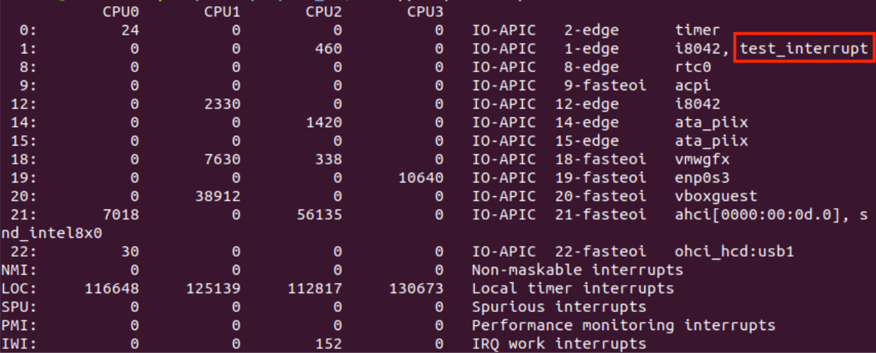
Рисунок 1.

Рисунок 2.

На рисунке 3 представлена информация о работе модуля.
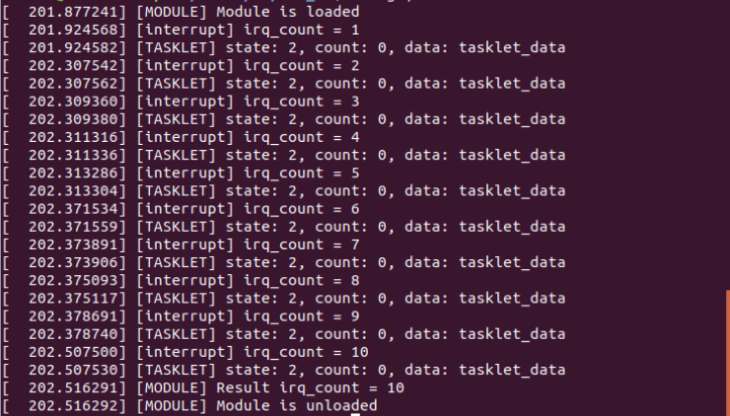

Рисунок 3.

3. Задание 2
- Написать загружаемый модуль ядра, в котором зарегистрировать обработчик аппаратного прерывания с флагом IRQF_SHARED.
- Инициализировать очередь работ.
- В обработчике прерывания запланировать очередь работ на выполнение.
- Вывести информацию об очереди работ, используя или printk(), или seq_file interface.

4. Реализация задания 2
В листинге 3 представлен код задания.

Листинг 3. Queue.c.
1  2  3  4  5  6  7  8  9  10  11  12  13  14  15  16  17  18  19  20  21  22  23  24  25  26  27  28  29  30  31  32  33  34  35  36  37  38  39  40  41  42  43  44  45  46  47  48  49  50  51  52  53  54  55  56 | #include <linux/module.h>  #include <linux/kernel.h>  #include <linux/init.h>  #include <linux/interrupt.h>  #include <linux/workqueue.h>  MODULE_LICENSE("GPL");  MODULE_AUTHOR("Batbileg Nomuundalai");  static int irq = 1;  static int dev_id, irq_cnt = 0;  struct workqueue_struct *workqueue_test;  void workqueue_handler(struct work_struct *);  DECLARE_WORK(workname, workqueue_handler);  void workqueue_handler(struct work_struct *work) {  printk(KERN_INFO "[WORKQUEUE] data: %d\n", work->data);  }  static irqreturn_t test_interrupt(int irq, void *dev_id) {  if (irq == 1) {  irq_cnt++;  printk(KERN_INFO "[interrupt] irq_count = %d\n", irq_cnt);  queue_work(workqueue_test, &workname);  return IRQ_HANDLED;  }  return IRQ_NONE;  }  static int __init test_workqueue_init(void) {  if (request_irq(irq, test_interrupt, IRQF_SHARED, "WQ_test_interrupt", &dev_id))  return -1;  workqueue_test = create_workqueue("workqueue_test");  if (workqueue_test)  printk (KERN_INFO "[MODULE] Workqueue created\n");  printk(KERN_INFO "[MODULE] Module is loaded\n");  return 0;  }  static void __exit test_workqueue_exit(void) {  flush_workqueue(workqueue_test);  destroy_workqueue(workqueue_test);  synchronize_irq(irq);  free_irq (irq, &dev_id);  printk(KERN_INFO "[MODULE] Result irq_count = %d\n", irq_cnt);  printk(KERN_INFO "[MODULE] Module is unloaded\n");  }  module_init(test_workqueue_init);  module_exit(test_workqueue_exit);

В листинге 4 представлено содержимое файла Makefile, необходимого для сборки программы

Листинг 4. Makefile

1  2  3  4  5  6  7  8  9  10  11  12  13  14  15  16  17  18  19  20  21  22  23 | CONFIG_MODULE_SIG=n  ifneq ($(KERNELRELEASE),)  obj-m := queue.o  else  CURRENT = $(shell uname -r)  KDIR = /lib/modules/$(CURRENT)/build  PWD = $(shell pwd)  default:  sudo $(MAKE) -C $(KDIR) M=$(PWD) modules  sudo make clean  clean:  rm -rf .tmp_versions  rm .tasklet.*  rm *.o  rm *.mod.c  rm *.symvers  rm *.order  endif

На рисунках 4 - 5 представлена загрузка модуля и проверка установленного обработчика 1-го прерывания.

Рисунок 4.
Рисунок 5. Проверка обработчика.

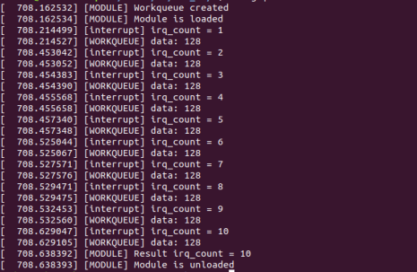
На рисунках 6 - 7 представлена информация о работе модуля.

Рисунок 6. Загрузка и выгрузка модуля.

Рисунок 7. Информация о работе модуля.

